Муниципальное казенное общеобразовательное учреждение для обучающихся, воспитанников с ограниченными возможностями здоровья, специальная (коррекционная) школа
( МКОУ С(К)Ш )

Методическая разработка открытого урока по слесарному делу
Тема: «Разметка заготовок из тонколистового металла».

Педагог первой категории:
Ермохина Г.И.

Выкса 2015
Пояснительная записка
Тема по самообразованию на 2015-2016 учебный год «Формирование профессиональных приемов труда у учащихся на уроках слесарного дела»
Урок по теме «Разметка заготовок из тонколистового металла» разработан для учащихся 8 класса на основе программы специальной (коррекционной) образовательной школы VIII вида: 5-9кл. с использованием учебника слесарное дело 7-8 кл. и справочного дидактического материала по слесарному делу.
Программа профессионально-трудового обучения по технологии слесарного дела построена по операционно-предметной системе, т.е. обучение учащихся различным производственным операциям (умениям и навыкам) осуществляется в процессе изготовления ими полезных изделий. Одним из условий успешного включения учащихся в трудовую деятельность является выбор доступных для них элементарных видов труда. Однако, как показывает опыт, этого еще недостаточно. Одним из решающих условий включения выпускников коррекционной школы в производственный труд является формирование у них самостоятельности в выполнении трудовых заданий. Воспитание у учащихся умения самостоятельно выполнять трудовые задания является одной из самых главных задач коррекционной школы. Наряду с этой задачей уделяется огромное внимание воспитанию у учащихся положительного отношения к труду и формирование профессионально-трудовых приемов, навыков и умений. Этой проблеме посвящены работы (Граборова А.Н. Дульнева Г.Н.)

Тема урока «Разметка заготовок из тонколистового металла» тема в программе «Жестяницкие работы» и цели урока взаимосвязаны.
Цель урока: «Формирование у учащихся знаний и умений по разметке заготовок из тонколистового металла» соответствует теме урока.
Цель урока реализуется посредством следующих задач:
1. Учить учащихся приемам разметки заготовок из тонколистового металла.
2.Способствовать развитию памяти, мышления, расширять словарный запас.
3. Воспитывать положительную мотивацию к труду, аккуратность в работе.
Тип урока: обобщающий
Структура урока:
1. Организационный момент
2. Теоретическая часть
3. Практическая часть
4. Итог урока.
Образовательная задача «Учить учащихся приемам разметки заготовок из тонколистового металла» решается на втором этапе урока в ходе изложения нового материала.
Коррекционная задача урока « Способствовать развитию памяти, мышления, расширять словарный запас» реализовывается на теоретическом этапе урока, посредством работы с новыми словарными словами.
Воспитательная задача урока «Воспитывать положительную мотивацию к трудовой деятельности, аккуратность в работе» решается на втором этапе урока в ходе выполнения практической работы.
На уроке прослеживается четкость и завершенность каждого этапа. Цели каждого этапа подчиняются общей цели урока. Преемственность на уроке прослеживается в ходе отработки на предыдущем этапе тех знаний и умений, которые потребуются на последующем этапе.
Данное занятие было построено с учетом дидактических принципов: научности и доступности, систематичности и последовательности, наглядности, сознательности и активности, коррекционной направленности обучения.
На уроке были использованы следующие методы обучения:
Словесные
-вводная беседа;
-рассказ;
-обобщающая беседа;
-объяснение;
Наглядные
-использование плакатов;
-демонстрация словарных слов;
-образца изделия;
Практические
-работа в тетрадях
-выполнение практической работы,
Эти методы реализовываются путем применения таких приемов как: вопрос-ответ, чтение и записывания словарных слов, сравнивание с образцом, обобщения.
Применяемая на уроке наглядность: плакаты «Разметка тонколистового металла», словарные слова, инструменты, технологическая карта- используется с целью подтверждения и конкретизации словесных сообщений учителя.
В ходе урока осуществляется смена видов деятельности, и тем самым реализовывается охранительный педагогический режим, применяются здоровьесберегающие технологии:
-физкультминутка для рук, глаз;
-смена деятельности учащихся;
-световой режим;
-воздушно-тепловой режим ( вентиляция)
-спецодежда;
-подвод воды;
-аптечка;
-создание на урок «Ситуации успеха»;
-положительный эмоциональный фон на уроке;
-соблюдение правил безопасности в мастерской;
-чередование времени труда и отдыха во время урока;
Использование здоровьесберегающих технологий в учебном процессе позволяет учащимся более успешно адаптироваться в образовательном и социальном пространстве, раскрыть свои творческие способности. Уроки технологии дают возможность учащимся переключаться с умственной деятельности на физическую деятельность более эмоциональную, что способствует сохранности психического здоровья и успешности на уроке.

Тема: «Разметка заготовок из тонколистового металла».
Цель урока: Формирование у учащихся знаний и умений по разметке заготовок из тонколистового металла.
Задачи: 1. Учить учащихся приемам разметки заготовок из тонколистового металла.
2.Способствовать развитию памяти, мышления, расширять словарный запас.
3. Воспитывать положительную мотивацию к труду, аккуратность в работе.
Тип урока: обобщающий
Наглядные пособия и оборудование:
-плакат «Разметка тонколистового металла»,
-словарные слова,
-операционная карта на изготовление «Уголка оконного»
-линейка, чертилка, киянка, ножницы по металлу, напильник, кернер, сверлильный станок,
Ход урока
I. Организационный момент.
-приветствие учителя,
-контроль посещаемости,
-проверка готовности учащихся к уроку,
-сообщение темы урока.
II. Теоретическая часть.
Дыхательная гимнастика для снятия нервного напряжения перед уроком.
Сядьте удобно, закройте глаза, глубоко вдохните и медленно выдохните. Представьте себя в весеннем лесу, прислушайтесь к звукам птиц и насладитесь запахами цветов. Почувствуйте прикосновение теплого ветерка, насладитесь ощущением покоя. Захватите это чувство спокойствия с собой.

Повторение
Развитие памяти и мышления.
Задание: выбрать правильный ответ (работа по карточкам-тестам)

Тема: «Разметка плоскостная»

1. Что называется разметкой?
а) выполнение сквозных и глухих отверстий в сплошном металле;
б) нанесение на поверхности заготовки линий (рисок), определяющих согласно чертежу контуры детали или места, подлежащие обработке;
в) операции по выправке материала, заготовок и деталей, имеющих вмятины и искривления.
2. Какие приспособления используются при разметке?
а) Слесарные верстаки с тисками.
б) Разметочные плиты.
в) Подкладки.
г) Слесарные зубила.
д) Поворотные приспособления с электромагнитом.
е) Домкраты.
3. Какие инструменты используются при разметке?
а) Ручной ножовочный станок.
б) Чертилка.
в) Напильник.
г) Кернер.
д) Циркуль.
е) Линейка масштабная.
ж) Сверло.
з) Дрель ручная.
и) Штангенциркуль,
к) Молоток слесарный.
4. Как называется образец, по которому размечают одинаковые по форме детали?
а) шаблон.
б) рисунок.
в) картина.
г) контур.
5. Как называется основная линия, предварительно проведенная на заготовке?
а) перпендикуляр.
б) радиус.
в) диаметр.
г) базовая линия.

Сообщение темы урока.
2. Изготовление нового изделия по теме: «Разметка заготовок из тонколистового металла». Сегодня мы будем делать из тонкого металла
«Уголок оконный». Как вы думаете, каково его назначение? Посмотрите на форму этого изделия, какой угол вы видите здесь? Куда будет крепиться уголок? Какие требования предъявляются к качеству этого изделия, исходя из его назначения?
Объяснение учителя
Разметка заготовки из тонколистового металла выполняется с целью определения мест разрезания или сгибания листового металла и границ обработки заготовки при изготовлении изделий.
Различают два вида разметки: по шаблону и чертежу.
Разметку по шаблону рационально выполнять в тех случаях, когда нужно разметить большое количество деталей.
Разметка по чертежу заключается в перенесении точек и линий чертежа с бумаги на лист металла. Приступая к разметке, лист металла тщательно осматривают, проверяя, нет ли на нем ржавчины, неровностей. При необходимости его очищают и выправляют. Определяют возможность изготовления из листа детали требуемых размеров. Для этого сравнивают наибольшие размеры детали с размерами листа. Нужно, чтобы размеры листа были несколько больше размеров детали. Затем определяют базы для разметки – линии или поверхности от которых откладывают размеры для нанесения других разметочных рисок. Другими словами, от разметочных баз начинается разметка. Разметку обычно ведут от самой ровной кромки листа или вспомогательной риски, проведенной посередине заготовки.
При нанесении прямых рисок линейку или угольник плотно прижимают к заготовке пальцами левой руки так, чтобы не было просвета. Чертилку берут правой рукой, и как карандашом, не прерывая движения, проводят риску необходимой длины. Проводя риски, чертилку плотно прижимают к линейке или угольнику, отклоняя ее на небольшой угол. Величину этого наклона нельзя изменять во время проведения риски, иначе риска получится кривой.
После разметки тонколистовой металл разрезают по линиям разметки ножницами по металлу.
3. Работа со словарем – кровельная сталь, кровельщик, жесть, жестянщик, пластичность, чертеж, шаблон.
Практическая работа
Учащиеся записывают в тетрадях словарные слова.
4. Физкультминутка - пальчиковая гимнастика.
III. Практическая часть.
1. Организация рабочего места.
Рассказ учителя.
Для выполнения практической работы понадобится:
-слесарный молоток;
-киянка;
-линейка;
-чертилка;
-кернер;
-угольник;
-ножницы по металлу;
-напильник;
-шлифовальная бумага;
-заготовки из тонколистового металла;
- чертеж;
- шаблон;
(учащиеся самостоятельно подбирают нужные инструменты и материал).

2. Фронтальный опрос по правилам техники безопасности.
1) Почему нужно работать исправным инструментом?
2) Где должна находиться чертилка?
3) Почему нельзя класть чертилку в карман?
4) Как нужно закреплять ножницы в тисках?
5) Какие правила техники безопасности нужно соблюдать при резании тонкого металла и сверлении отверстий на сверлильном станке?
3. Практическая работа учащихся.
Изучение технологической карты на изготовление изделия, проговаривание плана изготовления уголка оконного.
План изготовление уголка оконного.
1) Выбор заготовки.
2) Разметка заготовки по чертежу или шаблону ( для слабоуспевающих).
3)Вырезание заготовки.
4) Опиливание заготовки.
5) Разметка центров отверстий заготовки.
6) Сверление отверстий на заготовке.
7) Отделка изделия.
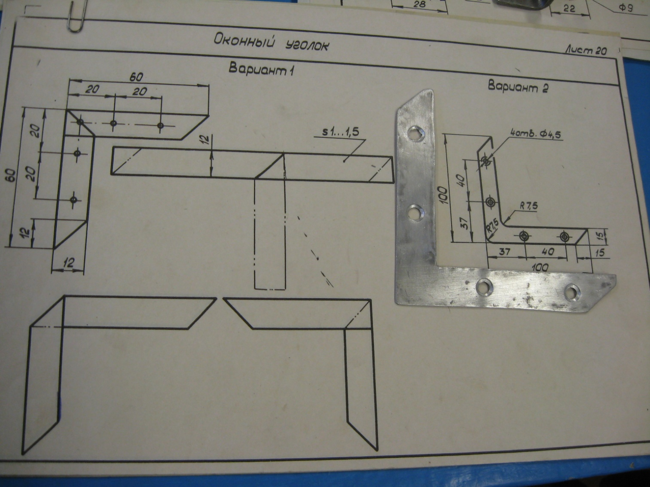

4. Текущий инструктаж
Учащиеся выполняют задание по изготовлению уголка оконного. Текущие наблюдения учителя, контроль за соблюдением правил безопасности, ответы на возникающие вопросы в процессе работы, индивидуальная помощь слабым учащимся, проверка правильности и аккуратности при выполнении задания.

Карта пооперационного контроля к практической работе

№ п/п | Технологическая операция | Баллы
1
1 | Выбор инструмента и приспособлений (верно/неверно) | 0,5
2 | Разметка заготовки в соответствии с заданием по чертежу (верно/неверно) | 1
3 | Последовательность выполнения работ (верно/неверно) | 0,5
4 | Контроль качества выполненной работы (верно/неверно) | 1
5 | Соблюдение безопасных приемов труда (да/нет) | 2
 | Итого: | 5

IV. Итог урока.
1. Обобщающая беседа.
1) Анализ качества выполненного изделия.
2) Разбор допущенных ошибок и анализ причин, их вызвавших.
3) Возможность применения полученных знаний и умений в быту.
2. Выставление оценок
3. Уборка рабочих мест.

Литература

1. Программы специальной (коррекционной) образовательной школы VIII вида: 5-9 кл.: В 2 сб./ Под ред. В.В. Воронковой. – М.: Гуманит. изд. центр ВЛАДОС, 2001. – Сб.2. – 240с.
2. Спиридонов, И.Г., Буфетов, Г.П., Копелевич, В.Г. Слесарное дело: учебное пособие для учащихся 7-8 классов вспомогательной школы. – М.: Просвещение, 1985.-271с.
3. Патракеев, В.Г. Преподавание слесарного дела в специальных (коррекционных) образовательных учреждений VIII вида: Пособие для учителя. – М.: Гуманит. изд. центр ВЛАДОС, 2003, - 192.: ил. – (коррекционная педагогика).
4. Патракеев, В.Г. Справочный дидактический материал по слесарному делу: пособие для учащихся 5-9 классов специальных (коррекционных) образовательных учреждений VIII вида / В.Г. Патракеев, И.В. Патрекее М. Гуманит. изд. центр ВЛАДОС, 2004. – 239сю: ил. - (коррекционная педагогика).

